
PREFEITURA DO MUNICÍPIO DE SÃO PAULO SECRETARIA MUNICIPAL DE CULTURA
NÚCLEO DE INCENTIVO À CULTURA (PRO-MAC)

AUTORIZAÇÃO DE CAPTAÇÃO

A SECRETARIA MUNICIPAL DE CULTURA, representada pela Sr.ª Paula Carolina Rocha de Oliveira, nos termos do Decreto nº 59.119/2019, DECLARA o projeto abaixo como APROVADO, estando seu proponente autorizado a pleitear o incentivo fiscal previsto na Lei nº 15.948/2013 no valor de R$ XXXXXXX. Esta autorização é válida até 31 de dezembro de 2021, conforme o art.º 27 do Decreto nº 59.119/2019.
PROTOCOLO: XXXXXXXX
NOME DO PROJETO: XXXXXXX
SELO DE RENÚNCIA FISCAL: XX%
LINGUAGEM: XXXXX
PROPONENTE: XXXXXXXXXXX

Este documento tem caráter meramente declaratório, não podendo ser utilizado para abatimentos de tributos. O documento necessário para tanto, denominado Certificado de Incentivo, somente será expedido após a comprovação de transferência de recursos para o projeto cultural, obedecendo rigorosamente às instruções constantes na legislação vigente e no edital.

Em São Paulo, XX de XXXXX de XXXX.

Rua Libero Badaró, 340 - 3º andar - Telefone: 3397-0228/0061
E-mail: incentivopromac@prefeitura.sp.gov.br

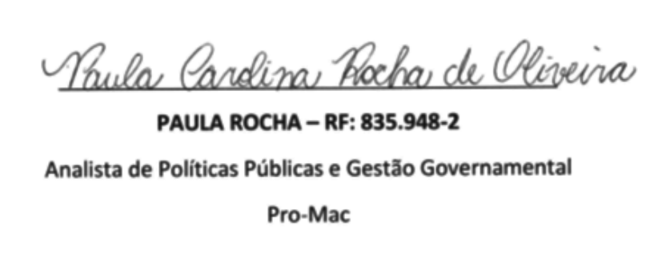

Rua Líbero Badaró, 340 – 3° andar – Telefone 3397-0061/0228 – E-mail:incentivopromac@prefeitura.sp.gov.br

